# 需求

## 需求要点

1.1.1本次需求新增机构映射关系资源

1.1.2岗位用户维护逻辑修改：（1）当该机构贷后管理岗下维护第一人时，默认该用户为星级贷后管理人。

（2）当该机构贷后管理岗下维护多人时，除第一用户外，其他用户均为非星级贷后管理人。

1.1.3手工维护用户是否为星级贷后管理人：（1）当用户为贷后管理岗时，才能修改为星级贷后管理人。

（2）当用户修改为星级贷后管理人后，原星级贷后管理人自动更新为非星级贷后管理人。

1.1.4为无贷后管理人客户设置贷后管理人、贷后管理机构批量：（1）只为无贷后管理人的客户设置默认贷后管理人和贷后管理机构，已有贷后管理人的客户不作任何操作。

（2）新增信用卡账户的初始“贷后管理人”为推广机构的贷后管理岗星级贷后管理人员，若该机构未设置贷后管理岗人员则归属在该机构上一级贷后管理岗星级贷后管理人处。

1.1.4新增贷后管理人维护资源

1.1.5新增贷后管理人维护-转出到人员

1.1.6新增贷后管理人维护-转出到机构

1.1.7新增贷后管理明细资源：（1）查询条件：贷后管理人（中文模糊查询）、所属机构（中文模糊查询）。

1.1.8新增贷后管理明细下载：（1）根据查询条件，查询出所有记录，生成excel文件下载到客户端。

1.1.9贷后管理统计资源

1.1.10贷后管理统计表-批量：（1）根据贷后管理人数据，统计出每天贷后管理人的管理户数、透支余额（本、费、息）、逾期额、逾期率（逾期额/透支余额 保留两位小数百分比）、不良额、不良率（不良额/透支余额 保留两位小数百分比）。且每日跑批。

1.1.11贷后管理统计表-批量清理历史数据：（1）在数据清理批量中加入清理此表数据，保留天数与系统设置保留天数参数一致。

1.1.12贷后管理统计（1）查询条件：贷后管理人（中文模糊查询）、所属机构（中文模糊查询）。

1. 总行有权用户可查全行所有数据，分支行有权用户可查本分支行所有数据，贷后管理人本人，只能查自己的数据。

1.1.13贷后管理统计表-下载：（1）根据查询条件，查询出所有记录，生成excel文件下载到客户端。

## 主要涉及业务场景

|  |  |  |
| --- | --- | --- |
| **序号** | **业务场景** | **详细描述** |
| 1 | 贷后系统贷后机构和人员维护 | 贷后系统根据机构映射修改相应的对映机构，案件可根据实际情况转出到对应的人员和机构 |
| 2 | 贷后系统展示对应的管理明细表 |

## 需求评审结论

1. 新增需求

## 业务风险评估分析

|  |  |  |  |  |
| --- | --- | --- | --- | --- |
| 序号 | 风险内容 | 风险等级 | 应对策略 | 备注 |
| 1 | 贷后系统贷后机构和人员维护 | 低 | 1. 充分测试  2. 业务试运行 | 1. 上线前充分测试各种场景  2. 上线后通过测试汇总数据进行验证，如遇问题及时修复；验证通过后再推广使用 |

# 应用架构设计

## 已有架构图

本次需求不涉及系统架构变动。

## 新增模块设计

1. RMAS贷后管理系统

模块及功能

* 机构映射关系表设计：

（1）新建机构映射关系表，包含ID、源机构编号、目标机构编号、顺序号、创建日期、创建人、最后维护日期、最后维护人、乐观锁。

* 添加机构映射关系管理资源：

（1）添加机构映射关系管理菜单资源；

* 机构映射关系管理-查询：

（1）显示列表为：源机构编号、源机构名称、目标机构编号、目标机构名称、顺序号、创建日期、创建人、最后维护日期、最后维护人；

（2）查询条件为源机构编号、目标机构编号。

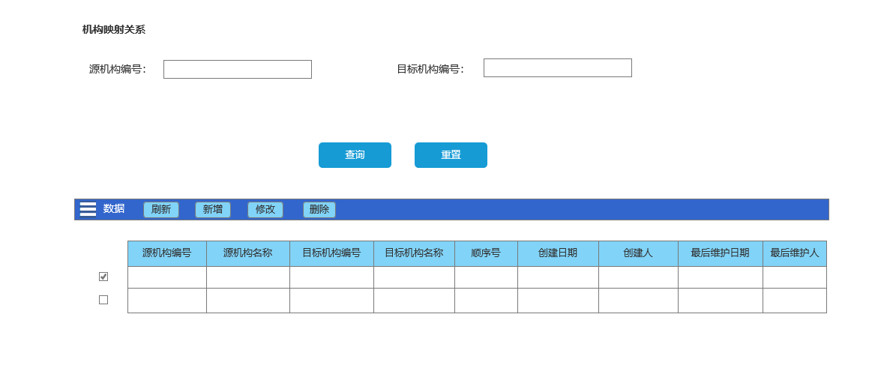

* 机构映射关系管理-新增：

（1）在机构映射关系管理界面点击新增按钮；

（2）弹出新增机构映射关系界面，包含源机构编号、目标机构编号、顺序号。

（3）自动填充ID、创建日期、创建人等字段。

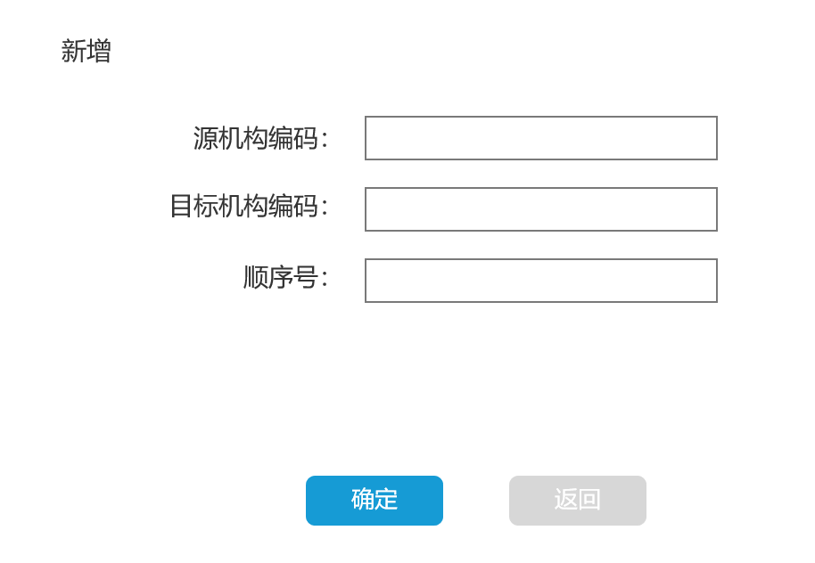

* 机构映射关系管理-修改：

（1）选中某条记录，点击修改按钮；

（2）弹出修改机构映射关系界面，包含源机构编号、目标机构编号、顺序号。

（3）最后修改日期、最后修改人等字段。

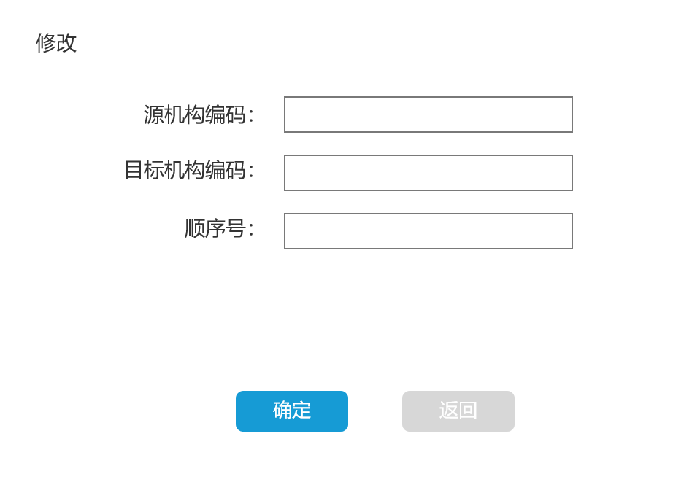

* 机构映射关系管理-删除：

（1）选中某条记录，点击删除按钮；

（2）弹出二次确认框，点击确认，删除数据。

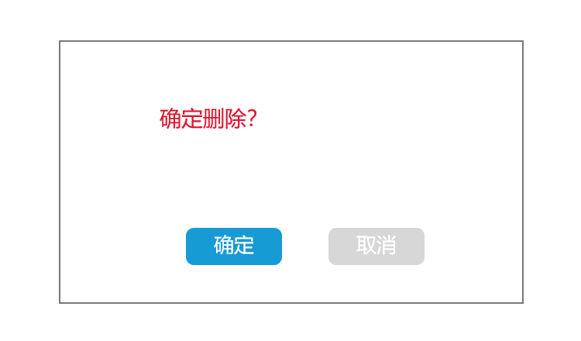

* 修改RMAS_ACCT表：

1. 添加源机构编号字段、源分行编号字段；

* 修改RMAS_CASE_INFO表：

1. 添加源机构编号字段、源分行编号字段；

* 机构映射关系旧核心数据批量处理：

（1）根据机构映射关系将符合要求的数据机构变更为目标机构；

（2）并且保留源机构编号数据到RMAS_ACCT新字段中。

* 机构映射关系新核心数据批量处理：

（1）根据机构映射关系将符合要求的数据机构变更为目标机构；

（2）并且保留源机构编号数据到RMAS_ACCT新字段中。

* RMAS_CASE_INFO逻辑改造批量处理：

1. 根据新机构映射关系入RMAS_CASE_INFO逻辑改造。

* 修改RMAS_CASE_INFO表：

（1）新增贷后管理机构、贷后管理人字段、贷后管理人流转状态、接收贷后管理人、接收日期、上一贷后管理人。

* 修改ACM系统用户表：

1. 新增是否星级贷后管理人字段。
2. 是否星级贷后管理人默认为N-否。

岗位用户维护逻辑修改：

（1）当该机构贷后管理岗下维护第一人时，默认该用户为星级贷后管理人。

（2）当该机构贷后管理岗下维护多人时，除第一用户外，其他用户均为非星级贷后管理人。

* 手工维护用户是否为星级贷后管理人：

（1）当用户为贷后管理岗时，才能修改为星级贷后管理人。

（2）当用户修改为星级贷后管理人后，原星级贷后管理人自动更新为非星级贷后管理人。

* 为无贷后管理人客户设置贷后管理人、贷后管理机构批量：

（1）只为无贷后管理人的客户设置默认贷后管理人和贷后管理机构，已有贷后管理人的客户不作任何操作。

（2）新增信用卡账户的初始“贷后管理人”为推广机构的贷后管理岗星级贷后管理人员，若该机构未设置贷后管理岗人员则归属在该机构上一级贷后管理岗星级贷后管理人处。

* 贷后管理人维护-查询：

（1）查询条件：贷后管理人、状态，贷后管理人本人不显示贷后管理人条件，状态下拉框：N-正常，I-待接收。

（2）显示内容：贷后管理人、贷后管理机构、账号、客户姓名、状态、操作人、接收人员、接收时间、上一贷后管理人。

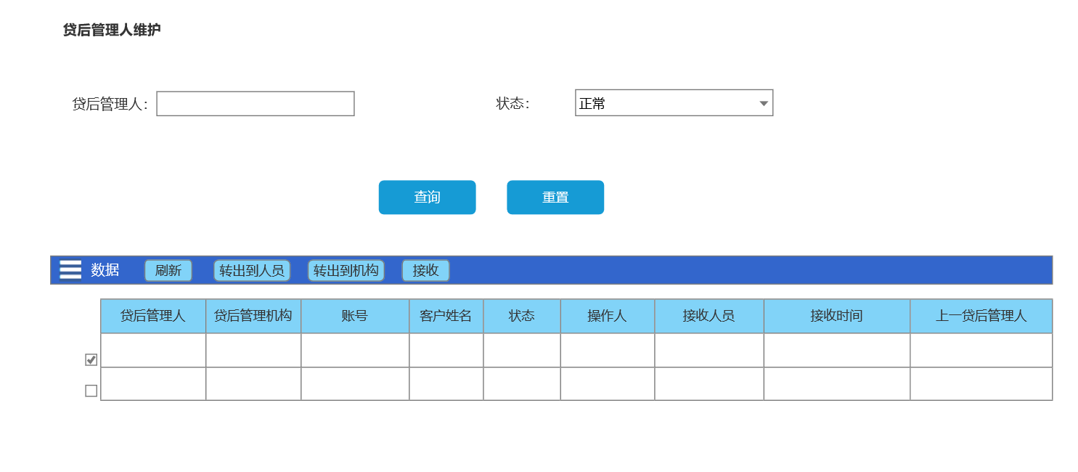

* 贷后管理人维护-转出到人员**：**

（1）可在查询页面选中单笔或者多笔记录，点击转出到人员按钮。

（2）在弹出的子页面中选择转出人员，总行可选择全行贷后管理人。

（3）分支行可选择全分支行贷后管理人。

（4）如果接收人为下级贷后管理人，则直接转入生效，如果接收人为同级贷后管理人，则需要接收人确认接收后生效。

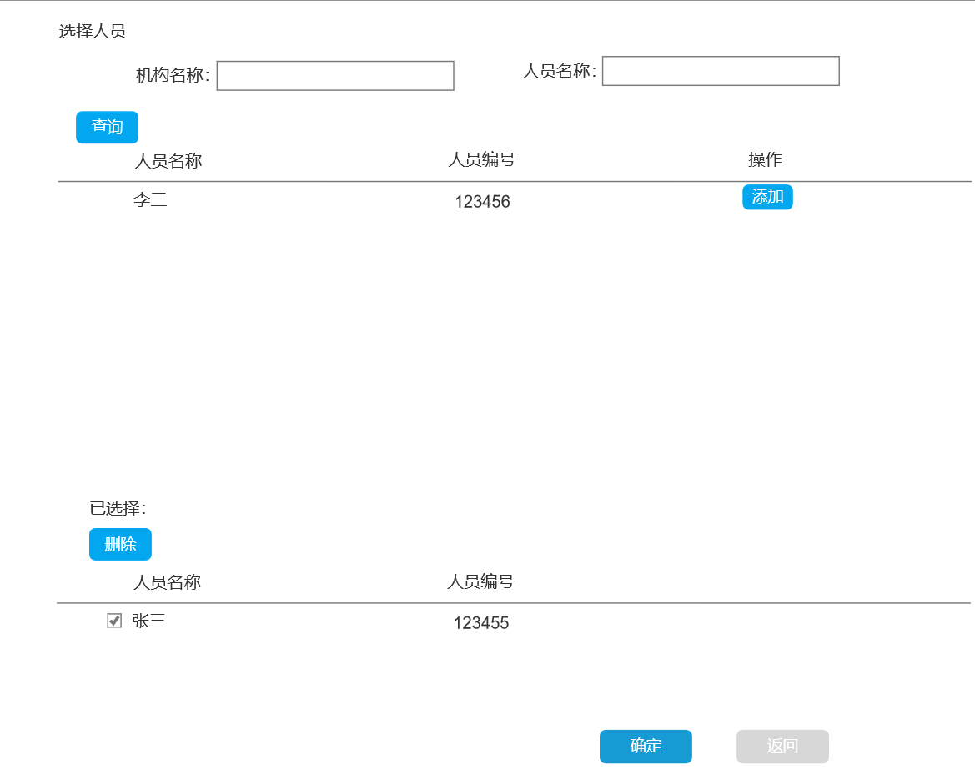

* 贷后管理人维护-转出到机构：

（1）可在查询页面选中单笔或者多笔记录，点击转出到机构按钮。

（2）在弹出的子页面中选择转出机构，总行可选择全行机构。

（3）分支行可选择全分支行机构。

（4）直接转入该机构下的星级贷后管理人。

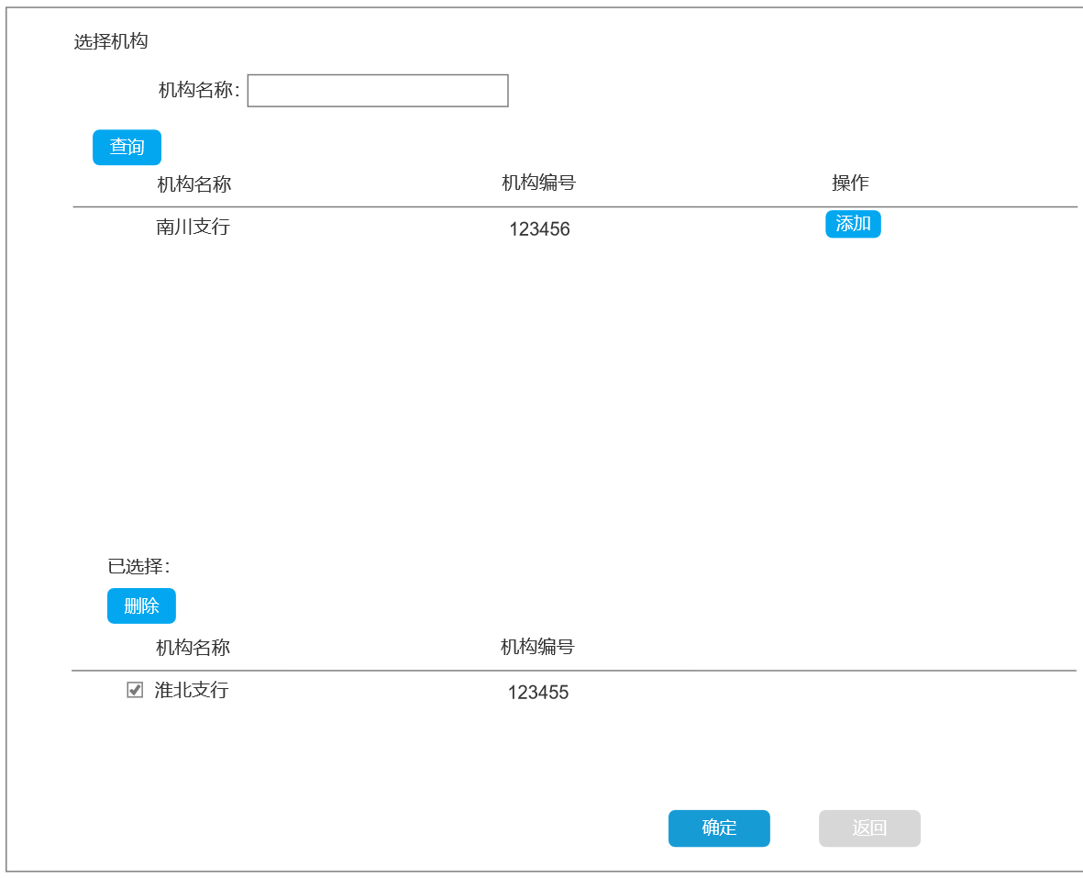

* 贷后管理人维护-接收：

（1）贷后管理人可在查询页面，状态选中待接收，筛选出名下全部待接收账户。

（2）可选中单笔或多笔待接收账户，点击接受按钮。

（3）弹出框中点击确认，则接收。

（4）点击取消，则不接收，且状态改回正常。

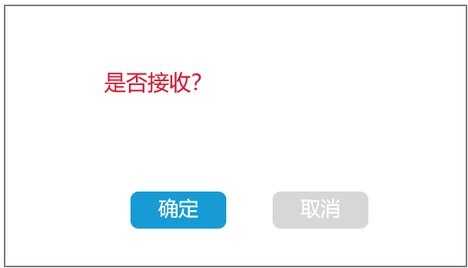

* 贷后管理明细表：

（1）查询条件：贷后管理人（中文模糊查询）、所属机构（中文模糊查询）。

（2）总行有权用户可查全行所有数据，分支行有权用户可查本分支行所有数据，贷后管理人本人，只能查自己的数据。

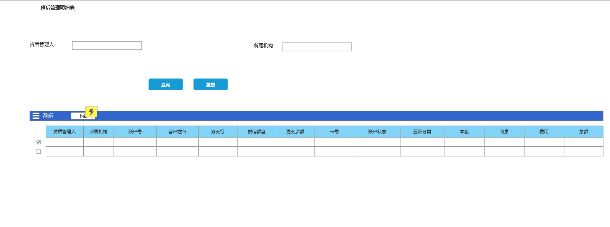

* 贷后管理明细表-下载：

（1）根据查询条件，查询出所有记录，生成excel文件下载到客户端。

* 新建贷后管理统计表：

1. 字段包含：ID、贷后管理人、所属机构、管理户数、透支余额、逾期额、逾期率、不良额、不良率、批量日期、乐观锁。

* 贷后管理统计表-批量：

1. 根据贷后管理人数据，统计出每天贷后管理人的管理户数、透支余额（本、费、息）、逾期额、逾期率（逾期额/透支余额 保留两位小数百分比）、不良额、不良率（不良额/透支余额 保留两位小数百分比）。且每日跑批。

* 贷后管理统计表-批量清理历史数据：

（1）在数据清理批量中加入清理此表数据，保留天数与系统设置保留天数参数一致。

* 贷后管理统计表：

（1）查询条件：贷后管理人（中文模糊查询）、所属机构（中文模糊查询）。

（2）总行有权用户可查全行所有数据，分支行有权用户可查本分支行所有数据，贷后管理人本人，只能查自己的数据。

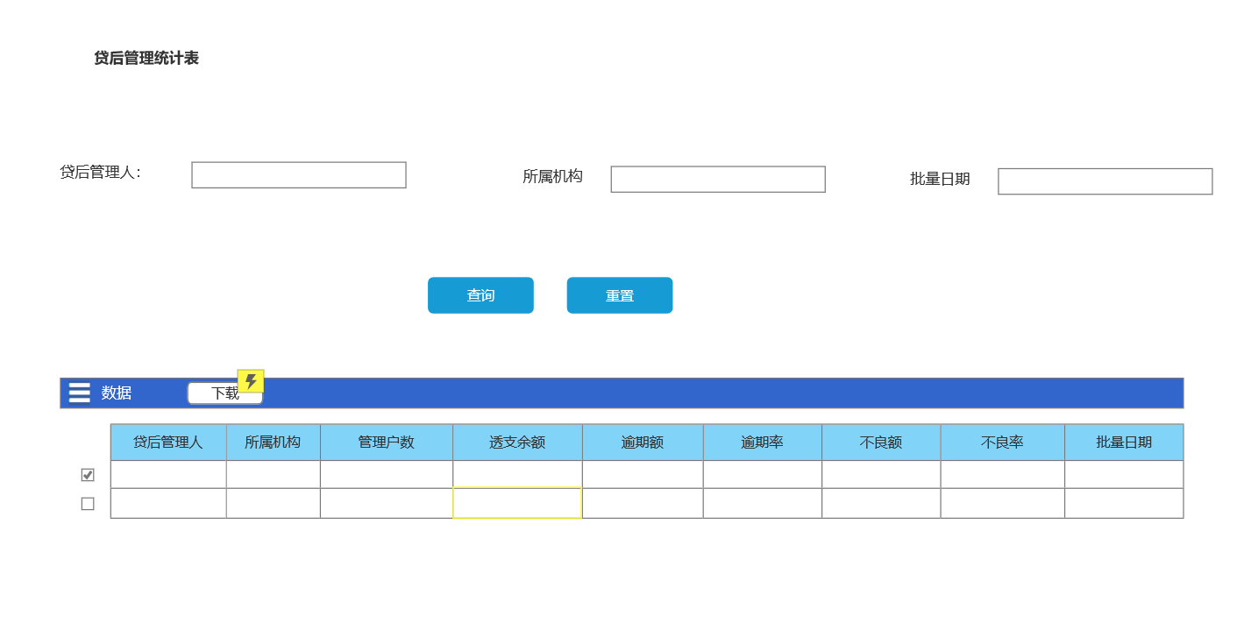

* 贷后管理统计表-下载：

（1）根据查询条件，查询出所有记录，生成excel文件下载到客户端。

## 模块修改设计

不涉及

## 安全风险场景防范设计

# 数据架构

## 要表设计（新增/修改）

表名：RMAS_ORG_MAPPING

中文名：机构关系映射表

|  |  |  |  |
| --- | --- | --- | --- |
| 字段名称 | 类型长度 | 唯一 | 说明 |
| ID | NVARCHAR2(32) | NOT NULL | ID |
| SOURCE_ORG_NO | NVARCHAR2(20) |  | 源机构编号 |
| SOURCE_ORG_NM | NVARCHAR2(200) |  | 源机构名称 |
| TARGET_ORG_NO | NVARCHAR2(20) |  | 目标机构编号 |
| TARGET_ORG_NM | NVARCHAR2(200) |  | 目标机构名称 |
| RUNNING_NO | NUMBER(20) |  | 顺序号 |
| CREATE_DATE | NVARCHAR2(32) |  | 创建日期 |
| CREATE_USER | NVARCHAR2(200) |  | 创建人 |
| LAST_DATE | NVARCHAR2(32) |  | 最后维护日期 |
| LAST_USER | NVARCHAR2(200) |  | 最后维护人 |
| IS_STATE | NVARCHAR2(4) |  | 生效状态 |

表名：RMAS_STATISTICS

中文名：贷后管理统计表

|  |  |  |  |
| --- | --- | --- | --- |
| 字段名称 | 类型长度 | 唯一 | 说明 |
| ID | NVARCHAR2(32) | NOT NULL | ID |
| MANAGEMENT_USER | NVARCHAR2(200) |  | 贷后管理人 |
| SUB_BRANCH_CD | NVARCHAR2(20) |  | 所属机构 |
| MANAGEMENT_NUM | NUMBER(20) |  | 管理户数 |
| OVERDRAFT_BALANCE | NUMBER(20,2) |  | 透支余额 |
| OVERDUE_AMT | NUMBER(20,2) |  | 逾期额 |
| OVERDUE_RATE | NUMBER(10,2) |  | 逾期率 |
| BAD_CREDIT | NUMBER(20,2) |  | 不良额 |
| REJECT_RATIO | NUMBER(10,2) |  | 不良率 |
| BATCH_DATE | NVARCHAR2(32) |  | 批量日期 |

## 数据迁移设计

不涉及

# 技术运维架构

## 网络设计

### 物理结构图

本需求不涉及物理结构变动。

## 性能容量

### 性能设计

本需求不涉及。

### 容量评估

本需求不涉及。

## 应用监控设计

### 关键场景失败监控方案

沿用现有监控模式。

# 测试与投产

## 测试重点

### 重点功能案例范围描述

不涉及

### 回归案例范围描述

不涉及

### 性能测试场景

不涉及

### 安全测试场景

不涉及

## 投产应急方案

### 该需求的可能的出现的风险点，以及处置办法

该数据只存在于贷后系统，每天会根据上游原始数据恢复其原来的分支行和分理处，如操作失误可修改其正确的目标机构编号，修改后第二天跑批后恢复。